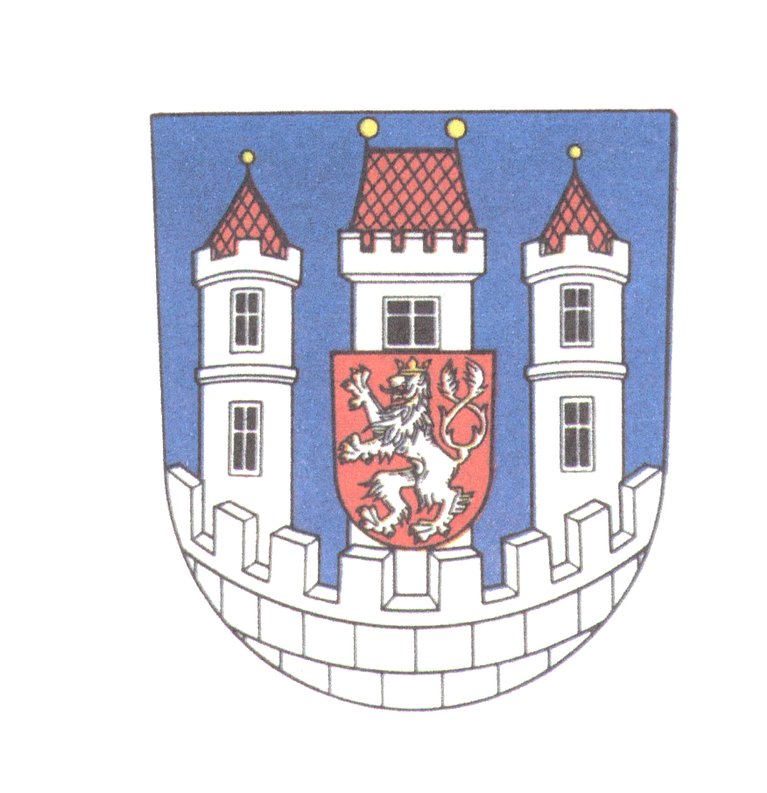
MĚSTO BĚLÁ POD BEZDĚZEM
Masarykovo nám. 90, 294 21 Bělá pod Bezdězem, IČ: 00 237 434

___________________________________________________________

Váš dopis zn.:
Č.j.:
naše zn.:
Vyřizuje: Ing. Zdeňka Poláková

telefon: 326 700 920
fax: 326 701 334

e-mail: polakova@mubela.cz

V Bělé pod Bezdězem dne 12. 1. 2021

Věc: Oznámení o schválení rozpočtových opatření rozpočtu 2020 Města Bělá pod Bezdězem

V souladu s ustanovením zákona č. 250/2000 Sb., o rozpočtových pravidlech územních rozpočtů v platném znění oznamuji, že dne:

- 19.02.2020 bylo Zastupitelstvem města schváleno rozpočtové opatření č. 1/2020 rozpočtu města Bělá pod Bezdězem na rok 2020 usnesením č. 2/2020 zveřejněno dne 4.3.2020.
- 19.02.2020 bylo Zastupitelstvem města schváleno rozpočtové opatření č. 2/2020 rozpočtu města Bělá pod Bezdězem na rok 2020 usnesením č. 3/2020 zveřejněno dne 4.3.2020.
- 17.06.2020 bylo Zastupitelstvem města schváleno rozpočtové opatření č. 3/2020 rozpočtu města Bělá pod Bezdězem na rok 2020 usnesením č. 18/2020 zveřejněno dne 19.6.2020.
- 17.06.2020 bylo Zastupitelstvem města schváleno rozpočtové opatření č. 4/2020 rozpočtu města Bělá pod Bezdězem na rok 2020 usnesením č. 19/2020 zveřejněno dne 19.6.2020.
- 17.06.2020 bylo Zastupitelstvem města schváleno rozpočtové opatření č. 5/2020 rozpočtu města Bělá pod Bezdězem na rok 2020 usnesením č. 20/2020 zveřejněno dne 19.6.2020.
- 17.06.2020 bylo Zastupitelstvem města schváleno rozpočtové opatření č. 6/2020 rozpočtu města Bělá pod Bezdězem na rok 2020 usnesením č. 21/2020 zveřejněno dne 19.6.2020.
- 16.09.2020 bylo Zastupitelstvem města schváleno rozpočtové opatření č. 7/2020 rozpočtu města Bělá pod Bezdězem na rok 2020 usnesením č. 53/2020 zveřejněno dne 25.9.2020.
- 25.11.2020 bylo Zastupitelstvem města schváleno rozpočtové opatření č. 8/2020 rozpočtu města Bělá pod Bezdězem na rok 2020 usnesením č. 72/2020 zveřejněno dne 7.12.2020.
- 16.12.2020 bylo Zastupitelstvem města schváleno rozpočtové opatření č. 9/2020 rozpočtu města Bělá pod Bezdězem na rok 2020 usnesením č. 87/2020 zveřejněno dne 12.1.2021.

Dokumenty jsou vyvěšeny v elektronické podobě na webových stránkách města Bělá pod Bezdězem na adrese: http://www.mubela.cz/z-radnice-a-mesta/rozpocet-a-hospodareni-mesta/

V listinné podobě jsou dokumenty k nahlédnutí, po předchozí telefonické domluvě, v kanceláři vedoucí finančního odboru Ing. Zdeňky Polákové, tel 326 700 920 v budově Městského úřadu Bělá pod Bezdězem, Masarykovo nám. 90, 2.p. č. dveří 7.

Ing. Jaroslav Verner v.r.
starosta města

